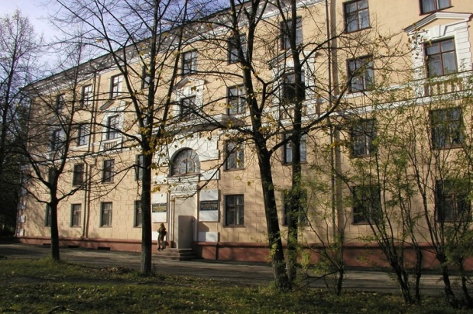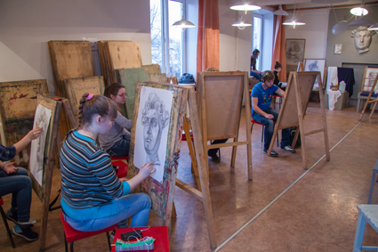
ПЛАН ДНЯ ОТКРЫТЫХ ДВЕРЕЙ
ФАКУЛЬТЕТА ХУДОЖЕСТВЕННОГО ОБРАЗОВАНИЯ
ПР. МИРА 25
30 марта 2018 г.

- 13.30 – 14.00 Регистрация.
ФХО 1 этаж

- 14.00 – 14.30 Встреча с руководителями факультета.
Выставочный зал - ФХО 4 этаж

- 14.30 – 15.00 Экскурсия по факультету,
посещение выставок на факультете

- 15.00 – 15.30 Посещение творческих мастерских:
- мастерская монументальной живописи, мозаики
- керамическая мастерская
- мастерская художественного фото
Вы можете принять участие в мероприятиях факультета
С 15.00 до 15.30 Мастер-класс по художественной фотографии. Рук. Мамутов Р.Р. (ауд.104х).
С 15.30 до 16.00 Мастер-класс по керамике. Рук. Толкачёв И.Б. (ауд. 102х).

Деканат ФХО телефон для справок: 8(3435) 25-01-00

Запись на подготовительные курсы к творческим экзаменам по телефону: 25-57-44
В программе презентации профиля «Музыкальное искусство и театральное искусство»:
- встреча с руководством факультета и ведущими педагогами;
- встреча с представителями студенческого актива;
- творческая презентация профильных дисциплин театральной, музыкальной и хореографической направленности;
- персональные консультации по подготовке к вступительному творческому экзамену.
На дне открытых дверей можно получить ответы на все вопросы, касающиеся правил поступления, творческих экзаменов, подготовительных курсов.
На сцене будет проведен актерский тренинг для всех желающих, а также презентованы хореографические и музыкальные номера студентов.
Место проведения: Нижнетагильский государственный социально-педагогический институт; факультет художественного образования (ул. Садовая, 95).
Регистрация участников – с 14.00 в холле 1 этажа.
Телефон для справок: 8(3435) 29-74-40.
Если
Вы хотите реализовать свой творческий потенциал на сцене,
Если
У Вас есть идеи, как сделать свой Жизненный Театр и подарить его детям,
Если
Вы любите и уважаете Творческий труд человека Культуры,
ТО
Факультет художественного образования – это Ваш
«раздвижной и прижизненный дом»!
Мы будем рады Вас видеть не только весной!..

